

|  |  |  |  |  |
| --- | --- | --- | --- | --- |
| ***Estudante:*** | | | | |
| ***Turma: 2º*** | ***Turno:*** | ***Data de Aplicação:*** | | ***1º Bimestre*** |
| ***Prof(a). THIAGO FERREIRA*** | | | ***Nota Final:*** | |
| ***INÍCIO: TÉRMINO:*** | | | | |
| ***PROVA BIMESTRAL DE BIOLOGIA II*** | | | | |
| ***INSTRUÇÕES GERAIS***  1. Confira atentamente a construção da prova. Qualquer falha de impressão ou falta de folhas deve ser comunicada ao professor no prazo máximo de **15 (quinze) minutos.**  2. Inicie a prova identificando todas as páginas com seu **nome e turma.**  3. Resolva as questões nos locais correspondentes usando caneta com tinta azul ou preta. Responda a lápis somente quando determinado.  4. Utilize somente o material autorizado. É proibido o uso de qualquer tipo de corretivo; de aparelho celular.  5. Esta prova é individual. Ao término do tempo, levante o braço e aguarde o fiscal recolher a prova.  6. A posse e/ou uso de meios ilícitos para a execução da prova é(são) considerado(s) falta disciplinar grave, acarretando a atribuição de **grau ZERO.**  7. As questões indicadas com **\***são questões de desafio e correspondem a um ponto adicional.  8. Esta prova vale de **0 a 10 (dez)**  **9. Em provas de exatas é obrigatório apresentação do cálculo, para validação da questão. Caso não conste será anulada.** | | | | |

**01 - (Fac. Direito de São Bernardo do Campo SP)** No dia 25 de janeiro de 2019 ocorreu o rompimento da barragem de Brumadinho, provocando um dos maiores desastres mundiais com rejeitos de mineração. O rio Paraopeba foi um dos principais afetados pela lama proveniente da barragem. A análise da água revelou grande quantidade de partículas sólidas em suspensão, responsáveis pelo aspecto turvo adquirido pelo rio. Além disso, o nível de oxigênio medido na água se revelou muito abaixo do mínimo necessário à sobrevivência de organismos aquáticos.

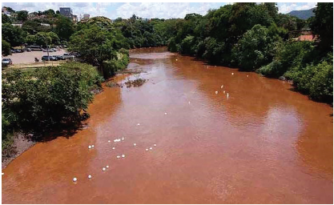

Rio Paraopeba, em Brumadinho. (foto: Edésio Ferreira/EM/DA Press)

Pode-se dizer que o aumento da turbidez da água do rio Paraopeba e a diminuição significativa do nível de oxigênio aquático **(1,0)**

a) estão relacionadas, pois as partículas provocam o escurecimento da água, o que reduz a taxa de fotossíntese.

b) estão relacionadas, pois as partículas em suspensão impedem a dissolução do oxigênio atmosférico na água.

c) não se relacionam, pois o efeito dos metais pesados na água é a magnificação trófica, e não a desoxigenação.

d) não se relacionam, pois a solubilidade do oxigênio na água é independente da presença de material particulado.

**02 - (Fuvest SP)** A combinação entre baixa biodiversidade, altas concentrações de poluentes e baixas concentrações de oxigênio dissolvido, que é verificada nos rios que passam por grandes centros urbanos no Brasil, deve-se principalmente à(ao) **(1,0)**

a) descarte de garrafas *PET* e sacolas plásticas, aumentando a cadeia de produção de microplásticos.

b) aumento de intervenções de engenharia, como a construção de pontes e dragagens.

c) aquecimento da água do rio devido ao aumento da temperatura média nas metrópoles.

d) descarte de esgoto doméstico e industrial sem tratamento.

e) ocorrência mais frequente de longos períodos de estiagem, aumentando a evaporação.

**03 - (Univag MT)** A eutrofização de lagos e açudes ocorre em função __________, o que provoca a proliferação de algas protistas e de cianobactérias, prejudicando __________ e __________. Tal condição eleva a quantidade de __________ e de organismos aeróbios decompositores, o que, por sua vez, reduz drasticamente __________. **(1,0)**

Assinale a alternativa que preenche, correta e respectivamente, as lacunas do texto.

a) do excesso de nutrientes – a troca de gases com a atmosfera – a penetração da luz no lago – matéria orgânica morta – a quantidade de gás oxigênio dissolvido

b) da extinção de organismos filtradores – a oxigenação da água – a produção de matéria orgânica – nutrientes minerais – a penetração da luz no lago

c) da baixa oxigenação da água – o processo de fotossíntese – a produção de gás oxigênio – gás carbônico dissolvido – a diversidade local

d) do aumento da demanda bioquímica de gás oxigênio – a produção de matéria orgânica – o processo de fotossíntese – vegetação submersa – a disponibilidade de nutrientes

e) da escassez de luminosidade – a oferta de alimento – o processo de fotossíntese – gás carbônico dissolvido – a demanda bioquímica do gás oxigênio

**04 - (Unipê PB)** A eutrofização ou eutroficação é um processo normalmente de origem antrópica provocado pelo homem ou raramente de ordem natural, tendo como princípio básico a gradativa concentração de matéria orgânica acumulada nos ambientes aquáticos. Entre os fatores impactantes, contribuindo com a crescente taxa de poluição nesse ecossistema, estão os dejetos domésticos (esgoto), os fertilizantes agrícolas e os efluentes industriais, diretamente despejados ou percolados em direção aos cursos hídricos (rios e lagos, etc).

Entre as várias alterações que ocorrem no desenvolvimento desse processo, aquele que ocorre logo depois do excesso de fosfatos e de nitratos no meio aquoso é **(1,0)**

a) a eliminação de gases fétidos para o meio.

b) o aumento da demanda de oxigênio no meio.

c) a proliferação das algas, caracterizando a floração.

d) a morte dos aeróbicos, como peixes e crustáceos.

e) o aumento da ação fotossintética dos organismos localizados na massa d`água.

**05 - (UFMS)** A terra está mudando rapidamente como consequência de ações humanas. Com a crescente perda e fragmentação de habitats, mudanças no ambiente físico e no clima da Terra e o aumento da população humana, enfrentamos difíceis dilemas na gestão dos recursos do mundo. Precisamos entender as interconexões da biosfera se nos propusermos a proteger espécies em extinção e melhorar a qualidade da vida humana. Para essa finalidade, muitos países, sociedades científicas e outros grupos têm adotado o conceito de desenvolvimento sustentável. Assinale a alternativa que indica corretamente práticas adequadas desenvolvimento sustentável. **(1,0)**

a) Consumo elevado, fontes de energia renováveis e inseticidas.

b) Utilização consciente dos recursos naturais, uso de agrotóxicos e assoreamento.

c) Evitar desperdícios e excessos, criação de Unidades de Conservação e repovoamento.

d) Reciclagem, mudança ou diminuição nos padrões de consumo e reflorestamento.

e) Priorizar o consumo de produtos biodegradáveis, utilizar produtos químicos e coleta seletiva do lixo.

**06 - (Univag MT)** A intensificação do efeito estufa é promovida pela emissão, em grandes quantidades, de certos gases que, na atmosfera, retêm o calor próximo à superfície da Terra.

A queima de combustíveis fósseis é a maior fonte de emissão de gases do efeito estufa. Outra fonte relevante de emissão desses gases é a **(1,0)**

a) geração de resíduos efluentes pela indústria metalúrgica.

b) mineração de metais preciosos.

c) monocultura da cana-de-açúcar.

d) pecuária extensiva de corte.

e) extração de produtos agroflorestais.

**07 – (ENEM)** Muitas indústrias e fábricas lançam para o ar, através de suas chaminés, poluentes prejudiciais às plantas e aos animais. Um desses poluentes reage quando em contato com o gás oxigênio e a água da atmosfera, conforme as equações químicas:

Equação 1: 2 SO2 + O2 → SO3

Equação 2: SO3 + H2O → H2SO4

De acordo com as equações, a alteração ambiental decorrente da presença desses poluente intensifica o(a): **(1,0)**

a) surgimento de ilha de calor.

b) formação de chuva ácida.

c) redução da camada de ozônio.

d) ocorrência de inversão térmica.

e) emissão de gases de efeito estufa.

**08 – (ENEM)** Pesticidas são contaminantes ambientais altamente tóxicos aos seres vivos e, geralmente, com grande persistência ambiental. A busca por novas formas de eliminação dos pesticidas tem aumentado nos últimos anos, uma vez que as técnicas atuais são economicamente dispendiosas e paliativas. A biorremediação de pesticidas utilizando microrganismos tem se mostrado uma técnica muito promissora para essa finalidade, por apresentar vantagens econômicas e ambientais.

Para ser utilizado nesta técnica promissora, um microrganismo deve ser capaz de **(1,0)**

a) transferir o contaminante do solo para a água.

b) absorver o contaminante sem alterá-lo quimicamente.

c) apresentar alta taxa de mutação ao longo das gerações.

d) estimular o sistema imunológico do homem contra o contaminante.

e) metabolizar o contaminante, liberando subprodutos menos tóxicos ou atóxicos.

**09 – (UFPE)** No inverno, uma espécie de "manto" de partículas poluentes pode ser formada sobre as cidades, o que dificulta a entrada da luz solar e retarda o aquecimento do solo e do ar. Sendo diminuída a movimentação ascendente do ar, a camada de poluentes permanece por mais tempo sobre essas cidades, fato conhecido por "Inversão Térmica", ilustrado na figura a seguir.

Nessa figura, 1, 2 e 3 representam, respectivamente: **(1,0)**

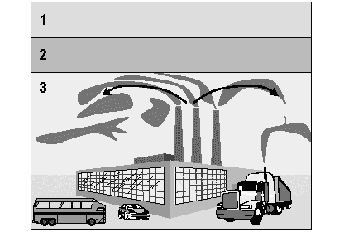

a) ar frio, ar quente (camada de inversão térmica) e ar frio.

b) ar quente, ar frio (camada de inversão térmica) e ar quente.

c) ar muito frio, ar frio e ar muito quente (camada de inversão térmica).

d) ar muito quente, ar quente (camada de inversão térmica) e ar frio.

e) ar muito quente, ar frio e ar quente (camada de inversão térmica).

**10 – (MACKENZIE)** O ozônio (O3) é um gás existente na atmosfera. A respeito dele, considere as seguintes afirmações:

I. É um dos responsáveis pela ocorrência de chuva ácida.

II. A presença dele em qualquer nível da atmosfera é responsável pelo bloqueio de raios ultravioleta.

III. Grandes quantidades desse gás nas camadas mais baixas da atmosfera são responsáveis pelo aumento do risco de câncer.

Assinale **(1,0)**

a) se somente as afirmações II e III estiverem corretas.

b) se somente as afirmações I e II estiverem corretas.

c) se somente a afirmação III estiver correta.

d) se somente a afirmação II estiver correta.

e) se somente as afirmações I e III estiverem corretas.

**\*11 – (EXTRA) (Unifesp SP)** A charge faz referência ao impacto ambiental resultante da criação de gado em larga escala para consumo humano. **(1,0)**

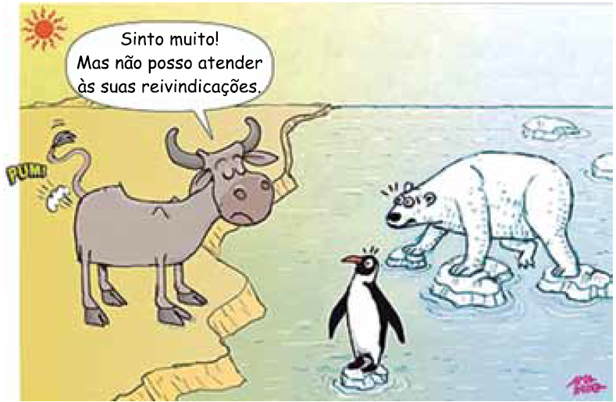

(https://amarildocharge.wordpress.com)

Considerando os elementos da charge, responda:

a) A que impacto ambiental a charge se refere e qual gás, subproduto da pecuária bovina, contribui para esse impacto ambiental?

__________________________________________________________________________________________________________________________________________________________________________________________________________________________________________________________________________________________________________________________________________________________________________________________________________________________

b) Considerando a fisiologia digestória do gado bovino, qual processo leva à formação desse gás e quais organismos são responsáveis por sua formação?

______________________________________________________________________________________________________________________________________________________________________________________________________________________________________________________________________________________________________________________________________________________________________________________________________________________________________________________________________________________________________________________________________________________________________________________________